* **Resultados y análisis obtenidos en el estudio de mercado (Tabulación, Grafica y Análisis de los datos obtenidos)**
* **Pregunta 1**

|  |  |
| --- | --- |
| **Si** | **No** |
| 23 | 78 |

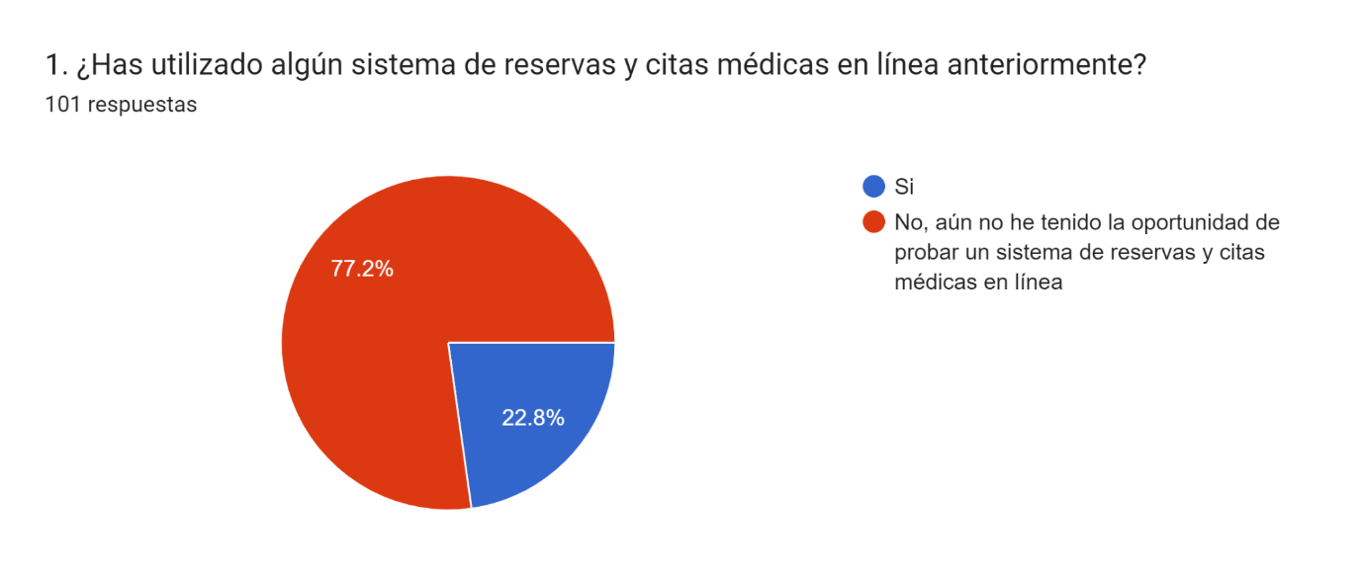

De la pregunta número 1:

El 77.2% dijeron que no han tenido la oportunidad de probar un sistema de reservas de citas médicas en línea, lo que resulta favorable para poder implementar y poner en marcha el sistema.

El 22.8% dijeron que sí han utilizado algún sistema de reservas y citas médicas en línea anteriormente, lo que nos indica que existe un segmento considerable de la población que ya está familiarizado y cómodo con la idea de realizar citas médicas a través de plataformas en línea y podría ser un dato significativo a considerar para implementar nuestro sistema.

* **Pregunta 2**

|  |  |
| --- | --- |
| **Si** | **No** |
| 96 | 5 |

Gráfico de las respuestas de Formularios. Título de la pregunta: 2. ¿Consideraría conveniente poder reservar citas médicas en línea?
. Número de respuestas: 101 respuestas.

De la pregunta número 2:

El 95% de la población dijeron que sí consideran conveniente poder reservar citas médicas en línea, lo que nos dice que es favorable para poner en marcha nuestro sistema, ya que ofreceremos una experiencia más cómoda y eficiente tanto para los pacientes como para el personal de atención médica.

El 5% dijeron que no consideran conveniente poder reservar citas médicas en línea, aunque es un porcentaje relativamente pequeño hay que tomar en cuenta sus preferencias para garantizar una implementación equitativa y efectiva del sistema.

* **Pregunta 3**

|  |  |  |
| --- | --- | --- |
| **Correo electronico** | **Mensaje de texto** | **WhatsApp** |
| 26 | 6 | 69 |

Gráfico de las respuestas de Formularios. Título de la pregunta: 3. ¿A través de qué medios preferirías recibir recordatorios de tus citas médicas?
. Número de respuestas: 101 respuestas.

De la pregunta número 3:

El 68.3% prefieren recibir recordatorios de sus citas médicas mediante WhatsApp, lo cual resulta factible para el sistema porque es un medio que utilizan regularmente y ya están familiarizados con dicha plataforma, lo que significa que recibirán los recordatorios directamente en sus dispositivos y podrán acceder a ellos fácilmente.

El 25.7% prefieren recibir recordatorios de sus citas médicas mediante correo electrónico, lo cual hay que tomar en cuenta para garantizar una estrategia de recordatorios más efectiva y adaptada dentro de nuestro sistema de reservas de citas médicas.

El 6.0% prefieren recibir recordatorios de sus citas médicas mediante mensajes de textos, es una cantidad a tomar en cuenta para la implementación del sistema, ya que, puede ser especialmente efectiva para recordatorios de citas médicas dentro de nuestro sistema.

* **Pregunta 4**

|  |  |
| --- | --- |
| **Sí** | **No** |
| 95 | 6 |

Gráfico de las respuestas de Formularios. Título de la pregunta: 4. ¿Cree que un sistema de reservas y citas médicas en línea ayudaría a reducir los
tiempos de espera en las consultas médicas?
. Número de respuestas: 101 respuestas.

De la pregunta número 4:

El 94.1% de personas encuestadas dijeron que el sistema sí ayudaría a reducir los tiempos de espera en las consultas médicas, esto es un indicador importante de que la implementación del sistema es altamente deseada, para mejorar la experiencia del paciente y ver la eficiencia y comodidad de sus citas médicas.

El 5.9% dijeron que no, aunque este porcentaje es menor en comparación con aquellos que creen que sí ayudaría, proporciona información útil para poner en marcha el sistema de reservas y citas médicas en línea.

* **Pregunta 5**

|  |  |  |
| --- | --- | --- |
| **Si** | **No** | **Talvez** |
| 75 | 1 | 25 |

Gráfico de las respuestas de Formularios. Título de la pregunta: 5. ¿Le gustaría tener acceso a su historial médico y registros de citas a través de
un sistema en línea?
. Número de respuestas: 101 respuestas.

De la pregunta número 5:

El 74.3% sí les gustaría tener acceso a su historial médico y registros de citas a través del sistema en línea, lo cual resulta factible para poder implementar el sistema, ya que, la implementación de un sistema que permita este acceso puede mejorar la comunicación, la continuidad de la atención y la experiencia general del paciente.

El 24.8% talvez sí les gustaría tener acceso a su historial médico y registros de citas a través del sistema en línea, lo cual indica cierta ambigüedad al querer implementar el sistema de reservas y citas médicas en línea, ya que, ayuda a abordar cualquier preocupación que puedan tener y fomentar su participación activa en su atención médica.

El 0.9% no les gustaría tener acceso a su historial médico y registros de citas a través del sistema en línea, aunque hay que tomarlo en cuenta no es tan significativo en la implementación del sistema.

* **Pregunta 6**

|  |  |  |
| --- | --- | --- |
| **Si, estoy interesado** | **No, prefiero no recibir correos electronicos adicionales** | **Prefiero no responder** |
| 71 | 23 | 7 |

Gráfico de las respuestas de Formularios. Título de la pregunta: 6. ¿Está dispuesto a recibir información médica relevante y promociones por correo
electrónico?
. Número de respuestas: 101 respuestas.

De la pregunta número 6:

El 70.3% dijeron que sí están interesados en recibir información médica relevante mediante correo electrónico, lo cual es un dato importante para implementar esta opción en el sistema, porque la implementación de estrategias para brindar información confiable y útil puede mejorar la comprensión del paciente.

El 22.8% dijeron que prefieren no recibir correos electrónicos adicionales, lo cual es una cifra significativa y respetable para dicha implementación, aunque no es favorable porque tenemos que considerar otras formas de comunicación.

El 6.9% dijeron que prefieren no responder, indica una posición de neutralidad lo cual no influye demasiado en la implementación del sistema.

* **Pregunta 7**

|  |  |
| --- | --- |
| **Sí, me gustaría poder hacerlo** | **No, no es relevante para mí** |
| 84 | 17 |

Gráfico de las respuestas de Formularios. Título de la pregunta: 7. ¿Te gustaría tener la opción de dejar comentarios o valoraciones sobre tu
experiencia con el médico o el servicio?
. Número de respuestas: 101 respuestas.

De la pregunta número 7:

El 83.2% dijeron que sí les gustaría poder dejar comentarios sobre su experiencia, el alto porcentaje obtenido es favorable para implementar un sistema que facilite y fomente la comunicación y la retroalimentación para tener un impacto positivo en la calidad de la atención y la satisfacción del paciente.

El 16.8% dijeron que no, no es relevante para ellos, esto nos indica una perspectiva específica en relación con esta actividad, por lo que respetar su elección y considerar otras formas de recopilar retroalimentación, así como comunicar la importancia de los comentarios en la mejora de la atención médica, puede ser una estrategia eficaz.

* **Pregunta 8**

|  |  |
| --- | --- |
| **Sí, para no frustrarme en caso de que se me dificulte** | **No, no es necesario** |
| 92 | 9 |

Gráfico de las respuestas de Formularios. Título de la pregunta: 8. ¿Consideras tener una guía del uso de nuestro sistema?
. Número de respuestas: 101 respuestas.

De la pregunta número 8:

El 91.1% dijeron que sí quieren una guía del uso de nuestro sistema, para no frustrarse en caso de que se les dificulte, esta cantidad es favorable para mejorar la adopción del sistema, la satisfacción del usuario y la percepción general de la calidad de su servicio.

El 8.9% dijeron que no es necesaria una guía, lo que nos dice que hay un grupo que se sentirá cómodo y confiado al interactuar con el sistema sin necesitar instrucciones adicionales, lo cual es favorable para la implementación de nuestro sistema.

* **Pregunta 9**

|  |  |
| --- | --- |
| **Sí, me gustaría recibir confirmaciones con detalles adicionales** | **No, solo necesito la confirmacion basica de la cita** |
| 88 | 13 |

Gráfico de las respuestas de Formularios. Título de la pregunta: 9. ¿Preferiría recibir confirmaciones de citas médicas con detalles adicionales, como
ubicación del consultorio, requisitos previos a la cita o instrucciones específicas?
. Número de respuestas: 101 respuestas.

En la pregunta número 9:

El 87.1% dijeron que sí les gustaría recibir notificaciones con detalles adicionales, lo cual la implementación del sistema puede influir positivamente, el sistema puede satisfacer las expectativas de los pacientes y mejorar su experiencia en la atención médica.

El 12.9% dijeron que no, solo necesitan la confirmación básica de la cita, aunque el porcentaje es menor también es importante para considerar durante la implementación de su sistema de reservas y citas médicas en línea.

* **Pregunta 10**

|  |  |
| --- | --- |
| **Si** | **No, es pérdida de tiempo** |
| 97 | 4 |

Gráfico de las respuestas de Formularios. Título de la pregunta: 10. ¿Consideras que un sistema de reservas y citas médicas en línea podría
mejorar la accesibilidad y la disponibilidad de los servicios de atención médica?
. Número de respuestas: 101 respuestas.

De la pregunta número 10:

El 96% dijeron que el sistema sí podría mejorar la accesibilidad a servicios de atención médica, indica un fuerte apoyo a la implementación del sistema de reservas y citas médicas en línea, al centrarse en la conveniencia, la flexibilidad y la mejora general de la experiencia del paciente, el sistema puede contribuir positivamente a la accesibilidad y la eficiencia en la atención médica.

El 4% dijeron que no, si bien esta proporción es pequeña, es esencial abordar sus preocupaciones y demostrar cómo el sistema puede ser beneficioso para mejorar la accesibilidad y la experiencia de la atención médica en línea.

* **Análisis final de la aceptación o en su caso rechazo de la App en el mercado donde se desea posicionar**

Con base a los resultados obtenidos de una muestra de 101 personas de género indistinto de entre 18 a 50 años encuestados en el municipio de Ocosingo, Chiapas, sobre la factibilidad de un sistema de reservas de citas médicas en línea, el 95% consideran conveniente reservar citas médicas en línea, además indica que, el 94.1% ayudaría a reducir los tiempos de espera en las consultas médicas y por último el 96% consideran usar el sistema de reservas de citas médicas en línea, donde mejoraría la accesibilidad y la disponibilidad de los servicios de atención médica de manera eficiente.

Con estos resultados podemos definir que el sistema de reservas y citas médicas en línea es aceptado en el municipio de Ocosingo una localidad de importancia en la región, con una población considerable y una demanda creciente de servicios médicos. Med Appoint tiene como objetivo proporcionar una solución conveniente y eficiente para pacientes y profesionales de la salud, aportando el agendado de citas médicas, recordatorios de citas próximas y un historial médico de las citas continuas, esperamos que la aplicación de reserva y citas médicas en línea sea ampliamente aceptada en el mercado debido a su capacidad para optimizar el proceso de programación de citas, mejorar la comunicación entre médicos y pacientes, reducir los problemas de inasistencias a las citas médicas y proporcionar una plataforma conveniente para acceder al historial médico. Con la creciente tendencia hacia la tecnología en la atención médica, creemos que estas funcionalidades serán altamente valoradas por pacientes y profesionales por igual.